2.8.2 实战演练——倒计时
在UIDatePicker的属性检查器面板中，如果将Mode属性设置为Count Down Timer，就可以将UIDatePicker控件当作倒计时器使用。接下来，通过一个案例来演示如何使用UIDatePicker控件实现倒计时的功能，具体步骤如下。

1．界面设计
（1）新建一个Single View Application应用，命名08_UIDatePicker，然后在Main.storyboard界面中添加一个UIDatePicker控件、一个UIButton控件，其中，UIDatePicker控件用于显示时间，UIButton控件用于开始计时。为了界面美观，我们在界面中添加几个UIImageView控件，作为倒计时的图标。
（2）将提前准备好的图片放到Supporting Files文件中，将UIDatePicker控件的Mode属性设置为Count Down Timer，Date属性设置Custom，设计好的界面如图2-52所示。
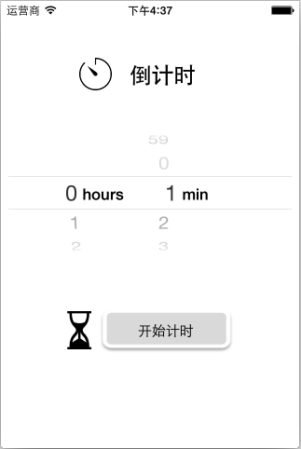
图2-52 倒计时界面

2．创建控件对象的关联
单击Xcode 6.1界面右上角的图标，进入控件与代码的关联界面，为UIDatePicker控件创建表示日期控件的属性，命名为datepicker，为UIButton控件添加单击事件，命名为click。另外，由于单击按钮后，相当于启动了定时器更新UIDatePicker控件，这时，需要禁用UIButton控件和UIDatePicker控件，并更改按钮前面的图片，因此，需要为UIButton、UIDatePicker和UIImageView分别添加一个属性。添加完成后的界面如图2-53所示。
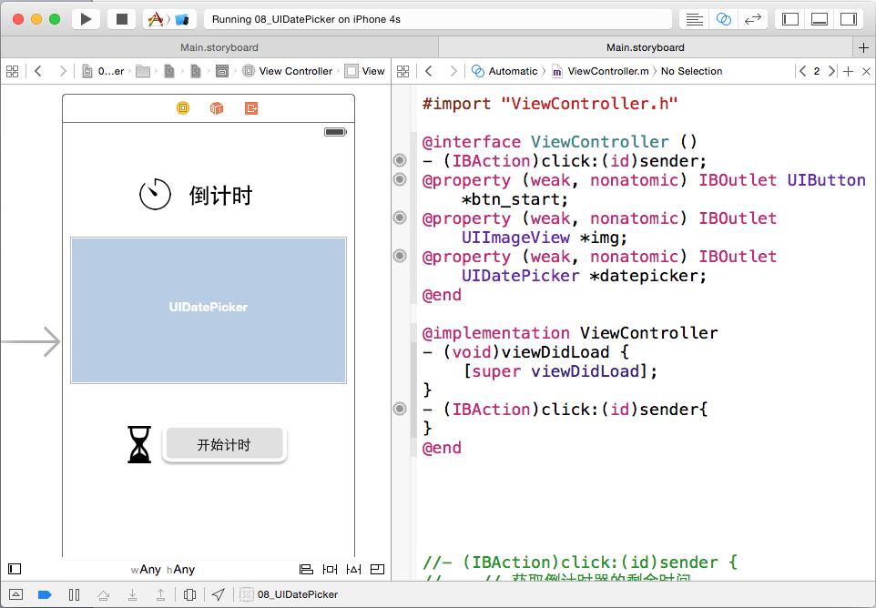
图2-53 创建控件对象的关联

3. 通过代码实现用户登录的功能
完成控件对象的关联后，就可以通过代码实现倒计时的功能了，进入ViewController.m文件，在click方法中，首先获取倒计时的剩余时间，然后启动定时器定时更新UIDatePicker的时间。ViewController.m文件的代码如例2-8所示。
【例2-8】ViewController.m
1 #import "ViewController.h"
2 @interface ViewController ()
3 - (IBAction)click:(id)sender;
4 @property (weak, nonatomic) IBOutlet UIButton *btn_start;
5 @property (weak, nonatomic) IBOutlet UIImageView *img;
6 @property (weak, nonatomic) IBOutlet UIDatePicker *datepicker;
7 @end
8 @implementation ViewController
9 NSTimer *timer;
10 NSTimeInterval lefttime;
11 - (void)viewDidLoad {
12 [super viewDidLoad];
13 }
14 - (IBAction)click:(id)sender {
15 // 获取倒计时器的剩余时间
16 lefttime=self.datepicker.countDownDuration;
17 // 禁用UIDatePicker和UIButton控件
18 self.datepicker.enabled=NO;
19 [sender setEnabled:NO];
20 // 替换图片
21 UIImage *image=[UIImage imageNamed:@"img_03"];
22 self.img.image=image;
23 // 初始化一个字符串，用于提示用户开始倒计时
24 NSString *message=[NSString stringWithFormat:@"您还剩下【%f】秒", lefttime];
25 // 创建一个警告框，提示开始倒计时
26 UIAlertView *alert=[[UIAlertView alloc]initWithTitle:@"开始倒计时"
27 message:message delegate:nil cancelButtonTitle:@"确定"
28 otherButtonTitles:nil, nil];
29 // 显示UIAlertView控件
30 [alert show];
31 // 启用计时器，控制每隔60秒执行一次tickDown方法
32 timer=[NSTimer scheduledTimerWithTimeInterval:60 target:self
33 selector:@selector(tickDown)userInfo:nil repeats:YES];
34 }
35 -(void) tickDown{
36 lefttime-=60;
37 self.datepicker.countDownDuration=lefttime;
38 if (lefttime<=0) {
39 // 取消定时器
40 [timer invalidate];
41 // 启用UIDatePicker和UIButton控件，
42 self.datepicker.enabled=YES;
43 self.btn_start.enabled=YES;
44 // 替换图片
45 UIImage *image=[UIImage imageNamed:@"img_02"];
46 self.img.image=image;
47 }
48 }
49 @end
在例2-8中，click方法是倒计时功能的具体实现，在该方法中，第32~34行代码启动了一个定时器，用于控制每隔60秒执行一次tickDown方法，而tickDown方法每执行一次，程序就会将剩余时间减少60秒，直到剩余时间小于等于0为止。

4. 在模拟器上运行程序
单击Xcode工具的运行按钮，在模拟器上运行程序。程序运行成功后，单击开始计时的按钮，会弹出一个提示框，提示剩余时间，单击确定按钮后，就可以看到该倒计时器每隔60秒跳动一次，剩余时间减少1分钟。以开始时间为1小时4分钟为例，倒计时的效果如图2-54所示。
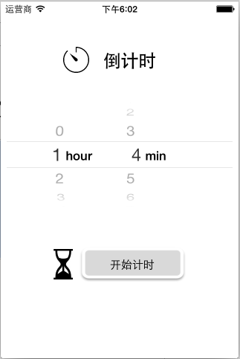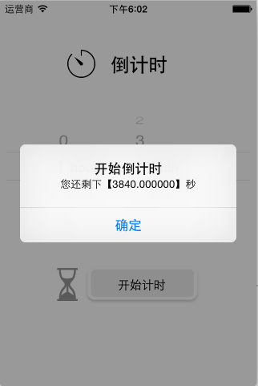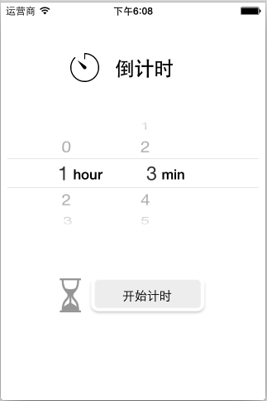
图2-54 倒计时效果

